关于开展2022年全省“4·15全民国家安全教育日”普法宣传活动情况小结

为推动国家安全法治宣传教育工作深入开展，增强全民国家安全意识和法治意识，4月11日上午，新平县商务局结合周一例会学习积极组织全体干部职工开展《中华人民共和国网络安全法》、《中华人民共和国国家安全法》等法律法规普法宣传活动，活动由龚家阳副局长主持，深入宣传贯彻习近平总书记关于总体国家安全观和国家安全工作的重要论述，广泛宣传了总体国家安全观的基本内涵、核心要义、精神实质和理论创新，把握大安全理念和其中蕴含的思想方法和工作方法。

2022年4月15日是第七个全民国家安全教育日，今年的活动主题是“树牢总体国家安全观，感悟新时代国家安全成就，为迎接党的二十大胜利召开营造良好氛围”。龚家阳表示，在今后的工作中我局将结合“4·15全民国家安全教育日”普法宣传活动，面向辖区企业进一步加强宣传党中央加强国家安全体系和能力建设的战略举措，大力宣传党和国家始终把人民群众生命安全和身体健康放在第一位的理念立场，促进依法防控疫情、维护国家安全和公共安全人人有责的观念深入人心，带领广大干部职工积极构建与新发展格局相适应的新安全格局，为全面建设社会主义现代化国家提供有力安全保障，以实际行动迎接党的二十大胜利召开。

      此次普法宣传活动共宣传法律法规2部，受益人群14人，参与活动的党员干部们也分别就普法学法的心得分享交流了自己的学习感悟，表示通过参与本次集中学习，扩展了自己对国家法律体系的认识，更加深入理解法律对人民生活的意义，也将响应党的号召，身体力行弘扬全面依法治国精神。

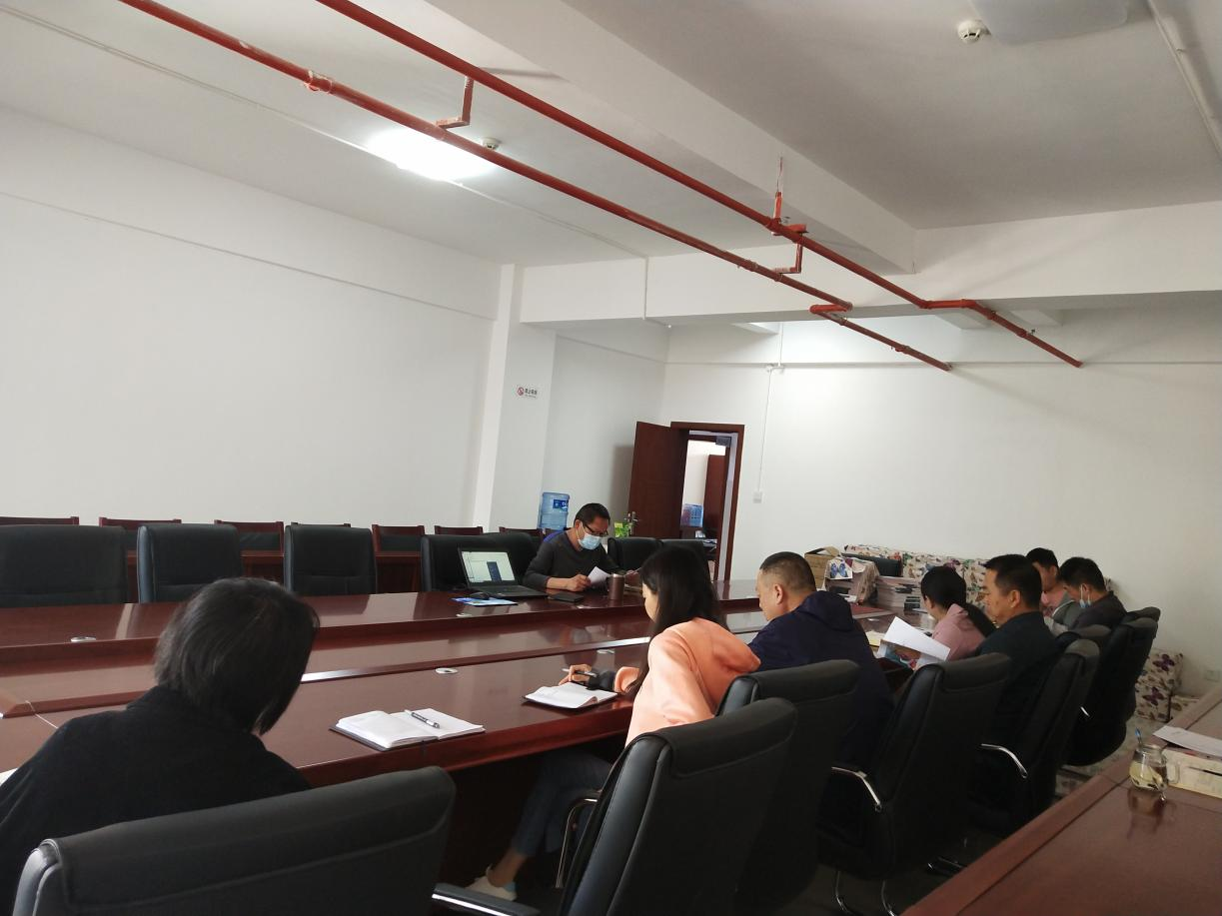

新平县商务局

2022年4月12日